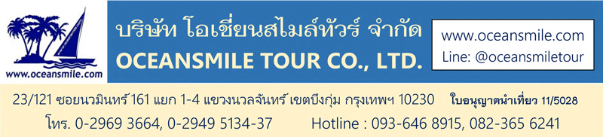

[CANAT19] เจาะลึกเส้นทางพระพุทธศาสนาและเส้นทางสายไหม Silk Road
ซีอาน สุสานทหารจิ๋นซี ลั่วหยาง ถ้ำหลงเหมิน วัดเส้าหลิน สุสานกวนอู ถ้ำหินม่ายจีซาน
เมืองจางเย่ วัดพระใหญ่ ภูเขาสายรุ้ง ด่านเจียยี่กวน เมืองตุนหวง ทะเลสาบวงพระจันทร์
ถ้ำโมเกาคู เมืองทูรูฟาน เมืองโบราณเกาชาง หมู่บ้านโบราณอูยกูร์ เมืองอูรูมูฉี

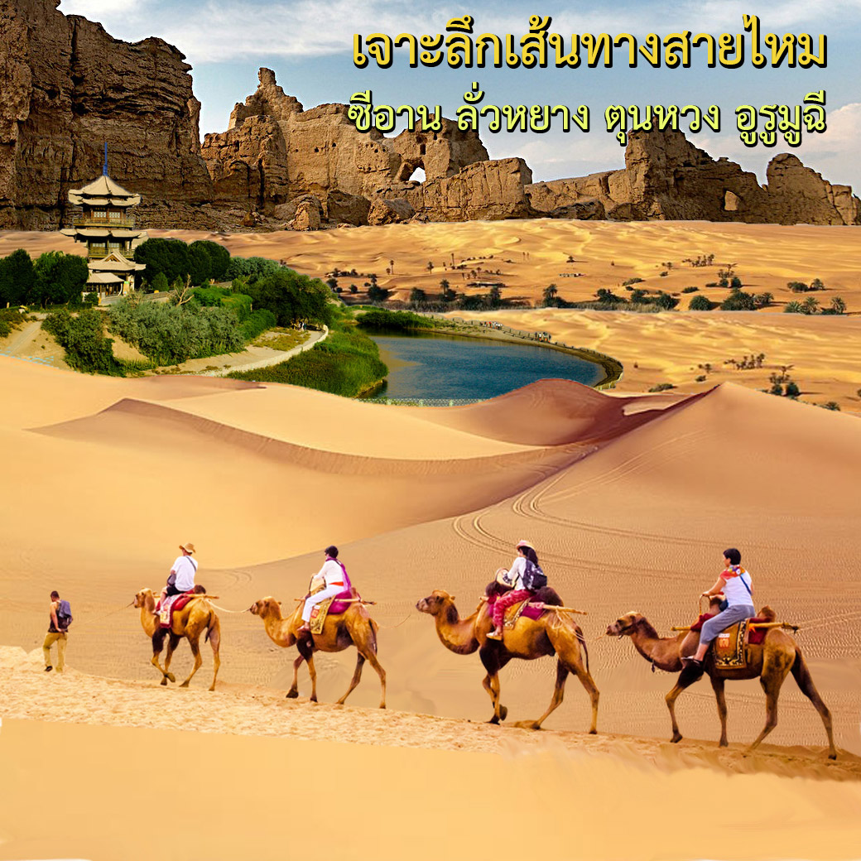

• เปิดเส้นทางสายใหม่ นั่งรถไฟตามรอยเส้นทางพระพุทธศาสนาและเส้นทางการค้าโบราณ
• ซีอานหรือ นครฉางอาน ในอดีตมีความหมายว่า "เมืองที่มีความสงบสุขชั่วนิรันดร์" จนถนนทุกสายมุ่งสู่นครฉางอาน จุดเริ่มต้นของเส้นทางสายไหม จากเส้นทางการค้าโบราณในอดีต เริ่มต้นจากเส้นทางค้าเครื่องเทศ เส้นทางค้าใบชา เส้นทางพระพุทธศาสนา จนก้าวมาสู่เส้นทางสายแพรไหมหรือ Silk Road
• เส้นทางสายไหม เป็นเส้นทางการค้าขายโบราณที่เชื่อมระหว่างสองทวีปที่ห่างไกล คือทวีปเอเชียและทวีปยุโรป หนึ่งในเส้นทางสายไหมโบราณมีจุดเริ่มต้นที่ เมืองซีอานหรือนครฉางอาน ศูนย์กลางของอารยะธรรมจีนโบราณในอดีตและสิ้นสุดลงที่เมืองอิสตันบูล เมืองสองทวีป ที่ปัจจุบันตั้งอยู่ในประเทศตุรกี
• เส้นทางสายไหม มาจากสินค้าที่เปรียบเสมือนหัวใจของการค้าขายในเส้นทางนี้คือผ้าไหมจากประเทศจีน ซึ่งในอดีตผ้าไหมเป็นที่ต้องการของดินแดนที่ห่างไกลในทวีปยุโรป ผลจากการติดต่อค้าขายทำให้เกิดการแลกเปลี่ยนวัฒนธรรม ศาสนา และวิทยาการระหว่างสองทวีป นำไปสู่เรื่องราวทางประวัติศาสตร์ เอกลักษณ์ และสถานที่ที่สวยงามมากมายบนเส้นทางสายนี้

• นั่งรถไฟตามรอยเส้นทางพระพุทธศาสนาและเส้นทางการค้าโบราณ
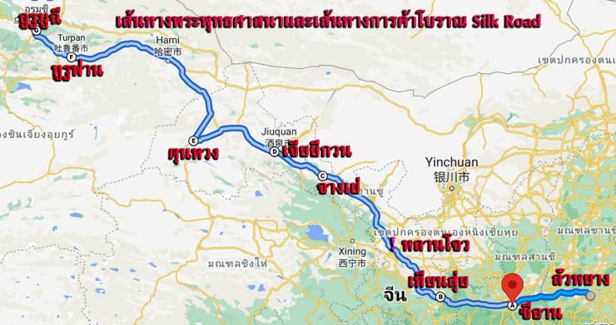

• เจาะลึกเส้นทางสายไหมโบราณตะวันตก
• เจาะลึกเส้นทางพระพุทธศาสนาในจีนกับการเดินทางของพระถังซำจั๋ง
• เที่ยวชม วัดเจดีย์ห่านป่าใหญ่ วัดพระใหญ่ต้าฝอซื่อ สุสานทหารจิ๋นซี ขี่อูฐในทะเลทราย
• ชม 3 ใน 4 ถ้ำหินแกะสลักขนาดใหญ่ที่สุดของจีน ถ้ำพุทธศิลป์ที่ได้ขึ้นเป็นมรดกโลก
• ชมความมหัศจรรย์ของภูเขาสายรุ้ง Rainbow Mountain กับธรรมชาติที่สรรค์สร้าง
• เที่ยวปราการด่านตะวันตกเจียยี่กวนสุดเขตประเทศจีน
• เดินทางสบายเน้นนั่งรถไฟความเร็วสูงช่วยประหยัดเวลาในการเดินทาง
• อาหารดี - โรงแรมที่พักระดับ 4-5 ดาว
• ไม่ลงร้านช้อปร้านยา มีเวลาเที่ยวเต็มที่ ไม่มีขาย Option เสริม ไม่เก็บเงินเพิ่มราคาทัวร์

Days | โปรแกรมทัวร์ | อาหาร | Hotel
1 | สนามบินดอนเมือง - ซีอาน FD588 (16.40-21.35) | -/-/- | ซีอาน 5 ดาว
2 | ซีอาน - สุสานทหารดินเผาจิ๋นซี – เจดีย์ห่านป่าใหญ่ ถนนวัฒนธรรมถัง | B/L/D | ซีอาน 5 ดาว
3 | นั่งรถไฟความเร็วสูง – เมืองลั่วหยาง ถ้ำผาหลงเหมิน สุสานกวนอู | B/L/D | ลั่วหยาง 5 ดาว
4 | วัดเส้าหลิน – นั่งรถไฟความเร็วสูง – เทียนสุ่ย | B/L/D | เทียนสุ่ย 4 ดาว
5 | เทียนสุ่ย - ถ้ำหินม่ายจีซาน – เมืองโบราณเทียนสุ่ย | B/L/D | เทียนสุ่ย 4 ดาว
6 | เทียนสุ่ย - นั่งรถไฟความเร็วสูง – จางเย่ ภูเขาสายรุ้ง Rainbow Mountain | B/L/D | จางเย่ 5 ดาว
7 | เมืองจางเย่ - วัดพระใหญ่– ด่านเจียยี่กวน | B/L/D | เจียยี่กวน 5 ดาว
8 | เจียยี่กวน – ตุนหวง - เนินทรายหมิงซาซาน ขี่อูฐ ทะเลสาบวงพระจันทร์ | B/L/D | ตุนหวง 4 ดาว
9 | ตุนหวง - ถ้ำโมเกาคู - นั่งรถไฟความเร็วสูง - เมืองทูรูฟาน | B/L/D | ทูรูฟาน 5 ดาว
10 | บ่อน้ำคันเอ๋อจิ่ง ถ้ำพระพันองค์ เมืองเกาชาง – หมู่บ้านโบราณอุยกูร์ | B/L/D | อูรูมูฉี 5 ดาว
11 | อูรูมูฉี - พิพิธภัณฑ์ซินเจียง - ตลาดต้าปาจา - บินภายใน – ซีอาน  ซีอาน – สนามบินดอนเมือง FD589 (22.50-01.45) | B/L/-
12 | สนามบินดอนเมือง FD589 (01.45)

• โปรแกรมทัวร์
วันเดินทาง | ผู้ใหญ่ | พักเดี่ยวเพิ่ม | หมายเหตุ
11 – 22 ตุลาคม 2567 | 80,995.- | 15,000.- | กรุ๊ป 16 ท่าน รถบัส 35 ที่นั่ง
• โอเชี่ยนสไมล์ทัวร์ จัดเอง / ลูกค้าเก่าลด 400.-บาท
• กรุ๊ปเหมาหมู่คณะ 10 ท่านขึ้นไป เดินทางได้ทุกวันศุกร์ (1 เมษายน – 28 ตุลาคม 2567)
• สอบถามเพิ่มเติมทางไลน์ @oceansmiletour

วันแรก : สนามบินดอนเมือง – ซีอาน
14.00 น. พร้อมกันที่ สนามบินดอนเมือง อาคารผู้โดยสารชั้น 3 ประตู 1 สายการบินแอร์เอเชีย เจ้าหน้าที่คอยให้การต้อนรับและอำนวยความสะดวกในการเดินทาง
(น้ำหนักกระเป๋าโหลด 20 กก. และกระเป๋าถือขึ้นเครื่อง 7 กก. / ท่าน มีบริการอาหารบนเครื่อง)
16.40 น. ออกเดินทางสู่ เมืองซีอาน โดยสายการบินแอร์เอเชีย เที่ยวบินที่ FD588 (บริการอาหารบนเครื่อง)
21.35 น. ถึง Xi'an Xianyang Airport (XIY) เมืองซีอานเมืองหลวงของมณฑลส่านซี หลังผ่านตม.แล้ว นำท่านเดินทางเข้าที่พัก (พัก Delta By Marriott Xi'an หรือระดับ 5 ดาว)

วันที่สอง : ซีอาน - สุสานทหารดินเผาจิ๋นซี – เจดีย์ห่านป่าใหญ่ – ถนนวัฒนธรรมราชวงศ์ถัง
07.00 น. บริการอาหารเช้าที่โรงแรม (1) หลังอาหารนำท่านเที่ยวชม สุสานทหารดินเผาจักรพรรดิจิ๋นซี ใช้แรงงานในการสร้างถึง 4 แสนคน เวลาสร้างนานถึง 37 ปี ถูกสร้างในสมัยจักรพรรดิจิ๋นซีผู้เป็นปฐมกษัตริย์ของราชวงศ์ชิน สุสานทหารหุ่นแห่งนี้ชาวนาจีนได้ขุดค้นพบในปี ค.ศ. 1974 เป็นจำนวนกว่า 7,000 ตัวนับเป็นสุสานใต้ดินที่ใหญ่ที่สุดในโลก ถูกประกาศให้เป็นมรดกโลกในปี คศ.1979 (รวมรถกอล์ฟนำเที่ยว)
12.00 น. บริการอาหารกลางวันที่ภัตตาคาร (2) หลังอาหารนำท่านเที่ยวชม วัดฉือเอิน ซึ่งเป็นที่ตั้งของ เจดีย์ห่านป่าใหญ่ วัดนี้เคยเป็นอารามหลวงที่สร้างขึ้นโดยฮ่องเต้ถังเกาจงเพื่อตอบแทนคุณมารดา หลังจากสร้างเสร็จได้นิมนต์พระถังซัมจั๋ง มาเป็นเจ้าอาวาสและแปลพระคัมภีร์พระไตรปิฎกที่นำมาจากอินเดีย พระถังซัมจั๋งได้เป็นผู้ออกแบบและร่วมสร้างเจดีย์ห่านป่า ขึ้นเพื่อเก็บพระไตรปิฎก ลักษณะของเจดีย์จะคล้ายแบบอินเดีย มี 7 ชั้น สูง 64.7 เมตร ในสมัยก่อนจะสร้างเจดีย์ด้วยดินทั้งหมด จากนั้นนำท่านช้อปปิ้งที่ ถนนวัฒนธรรมราชวงศ์ถัง ที่มีร้านของฝากมากมายตกแต่งร้านด้วยแสงสีแสงไฟอลังการแบบจีนย้อนยุคโบราณสวยงามมาก
19.00 น. บริการอาหารค่ำที่ภัตตาคาร (3) หลังอาหารพักผ่อน (พัก Delta By Marriott Xi'an หรือระดับ 5 ดาว)
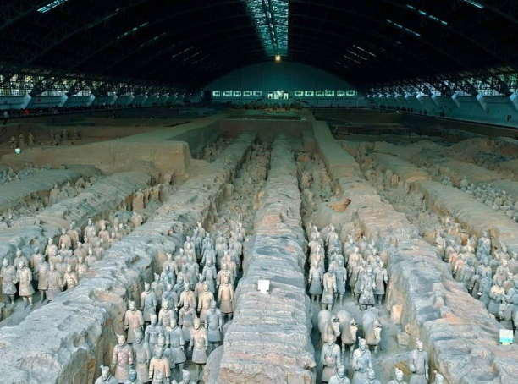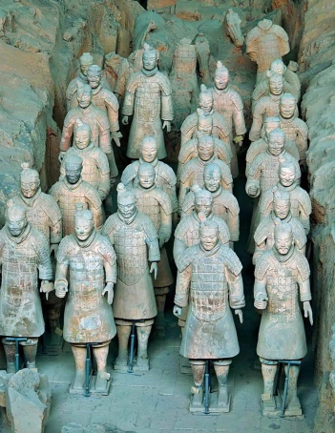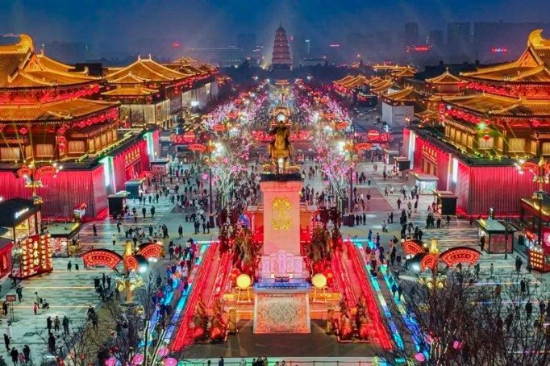

วันที่สาม : รถไฟความเร็วสูง – เมืองลั่วหยาง - ถ้ำผาหลงเหมิน - สุสานกวนอู
07.00 น. บริการอาหารเช้าที่โรงแรม (4) หลังอาหารนำท่าน นั่งรถไฟความเร็วสูง สู่ เมืองลั่วหยาง ขบวน G1918 (เวลา 09.38 - 11.00) ชมวิวทิวทัศน์ระหว่างเส้นทาง
11.00 น. ถึง เมืองลั่วหยาง นำท่านเดินทางสู่ภัตตาคาร
12.00 น. บริการอาหารกลางวันที่ภัตตาคาร (5) หลังอาหารนำท่านชม ถ้ำผาหลงเหมิน (ถ้ำหินประตูมังกร) เป็นกลุ่มถ้ำบนหน้าผา มีภูเขาเซียงซานทางทิศตะวันออกและภูเขาหลงเหมินทางทิศตะวันตก มีแม่น้ำอี๋สุ่ยไหลผ่านตรงกลาง มองดูเสมือนประตูที่มีมังกรโลดแล่นขนาบอยู่ จึงได้ชื่อว่า หลงเหมิน คือ ประตูมังกร จัดว่าเป็นแหล่งปฏิมากรรมโบราณที่มีชื่อเสียงที่สุดในจีน ถ้ำหินหลงเหมิน มีอายุราว 1,500 ปี เริ่มก่อสร้างในรัชสมัยเว่ยเหนือ จนถึงยุคราชวงค์ถังและซ่ง ปัจจุบันยังคงหลงเหลือถ้ำผาแกะสลักอยู่จำนวน 2,100 กว่าคูหา มีพระพุทธรูปสลักมากกว่า 100,000 องค์ องค์ใหญ่สูงสุด 17 เมตร องค์เล็กสุดเพียงแค่ 2 ซ.ม. ถ้ำผาหลงเหมินได้รับลงทะเบียนเป็นมรดกโลกเมื่อปี พ.ศ. 2543 (รวมรถกอลฟ์) จากนั้นนำท่านเที่ยวชม สุสานกวนอู เป็นที่ฝังศีรษะของกวนอู เทพเจ้าแห่งความซื่อสัตย์และโชคลาภ เป็น 1 ใน 3 ของศาลเจ้ากวนอูที่คนจีนนิยมเดินทางมากราบไหว้มากที่สุด
19.00 น. บริการอาหารค่ำที่ภัตตาคาร (6) หลังอาหารพักผ่อน (พัก Zhongzhou Leading Hotel หรือระดับ 5 ดาว)
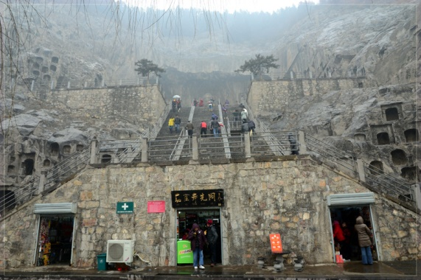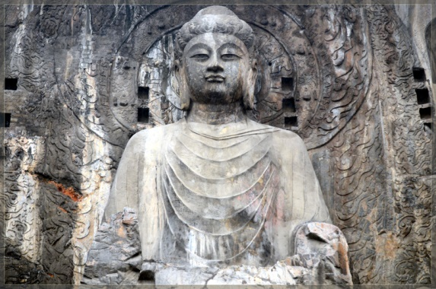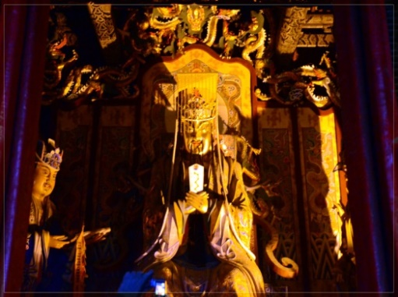

วันที่สี่ : วัดเส้าหลิน - รถไฟความเร็วสูง – เมืองเทียนสุ่ย
07.00 น. บริการอาหารเช้าที่โรงแรม (7) หลังอาหารนำท่านชม วัดเส้าหลิน เป็นวัดพุทธนิกายมหายานในประเทศจีนที่มีอยู่จริง มีชื่อเสียงอย่างมากเนื่องจากปรากฏในนิยายกำลังภายในหลายเรื่อง โดยเฉพาะในผลงานของกิมย้ง วัดเส้าหลิน ตั้งอยู่ทางทิศตะวันตกของเทือกเขาซงซาน เมืองซานซี มณฑลเหอหนาน ก่อตั้งโดยภิกษุชาวอินเดียนามว่า “พระโพธิธรรม” ซึ่งเป็นผู้นำพุทธศาสนานิกายเซน เข้ามาของการฝึกฝนศิลปะการป้องกันตัว ที่รู้จักกันในนาม “กังฟูเส้าหลิน” นำชมสิ่งสำคัญในวัดเส้าหลินอันได้แก่ วิหารสหัสพุทธ สถานที่ประดิษฐานประติมากรรมรูปพระพุทธเจ้าในอดีต ปัจจุบัน และอนาคต รวม 1,000 องค์ นำท่านชม ป่าเจดีย์ หรือ ถ่าหลิน ที่มีหมู่เจดีย์กว่า 200 องค์ ซึ่งเป็นสถานที่บรรจุอัฐิของอดีตเจ้าอาวาสของวัดเส้าหลิน จากนั้นนำท่านชม การแสดงกังฟู ที่มีการสืบทอดและมีการจัดแสดงให้นักท่องเที่ยวได้ชม (รวมรถกอลฟ์นำเที่ยว)
12.00 น. บริการอาหารกลางวันที่ภัตตาคาร (8) หลังอาหารนำท่านเที่ยวชม เมืองโบราณลั่วอี้ เมืองเก่าของเมืองลั่วหยาง จากนั้นเดินทางสู่ สถานีรถไฟเมืองลั่วหยาง
16.24 น. นำท่าน นั่งรถไฟความเร็วสูง ขบวน G3165 (16.24-9.42) สู่ เมืองเทียนสุ่ย
19.42 น. ถึง เมืองเทียนสุ่ย บริการอาหารค่ำที่ภัตตาคาร (9) หลังอาหารพักผ่อนกันตามสบาย (พัก Holiday Inn Express Hotel หรือระดับ 4 ดาว)
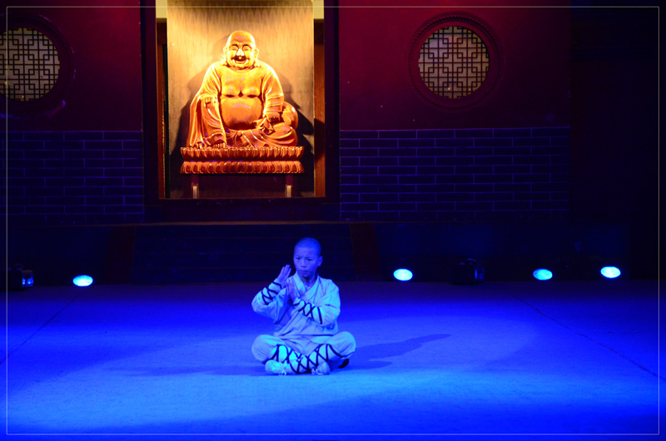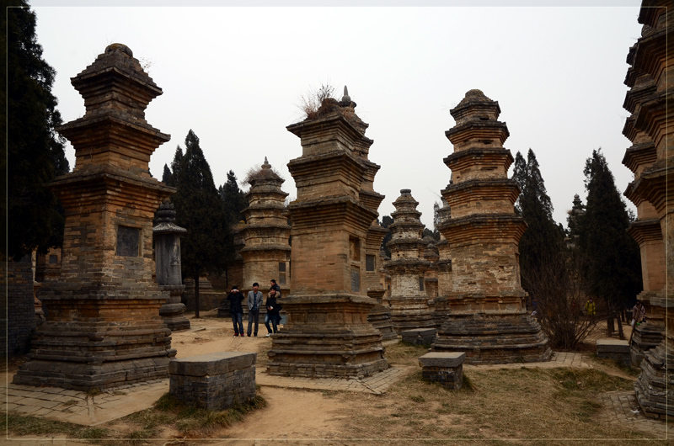

วันที่ห้า : ถ้ำหินม่ายจีซาน – วัดฟูซี – เมืองโบราณเทียนสุ่ย
07.00 น. บริการอาหารเช้าที่โรงแรม (10) หลังอาหารนำท่านชม ถ้ำหินม่ายจีซาน (Maijishan Grottoes) ถ้ำหินที่ถูกสร้างขึ้นในช่วงปลายสมัยราชวงศ์ฉิน หรือราว ค.ศ.384-417 เมื่อคราวที่พุทธศาสนาจากอินเดียเข้าสู่จีนผ่านเส้นทางสายไหมก่อนจะถูกสร้างเพิ่มเติมในอีกช่วงหลายราชวงศ์ ถ้ำหินม่ายจีซานตั้งอยู่บนหน้าผาสูงในเขตม่ายจี เมืองเทียนสุ่ย มณฑลกานซู่ ทางตะวันตกเฉียงเหนือของจีน จัดเป็น 1 ใน 4 ถ้ำหินแกะสลักขนาดใหญ่ที่สุดของจีน ชื่อ “ม่ายจีซาน” มีความหมายถึง “กองรวงข้าวสาลี” ตามรูปลักษณ์ของภูเขาที่เหมือนรวงข้าวสาลีวางซ้อนกันอยู่ ปัจจุบันม่ายจีซานประกอบด้วยถ้ำน้อยใหญ่ 221 แห่ง และได้มีการอนุรักษ์พระพุทธรูปหินสลักกว่า 7,000 องค์ และภาพจิตรกรรมฝาผนังขนาดใหญ่กว่า 1,300 ตารางเมตร โดยถ้ำหินแกะสลักแห่งนี้โด่งดังด้านศิลปะการปั้นดินงดงามระดับโลกและมีชื่อเสียงในฐานะ “หอนิทรรศการศิลปะประติมากรรมตะวันออก” ได้รับการขึ้นเป็นมรดกโลก
12.00 น. บริการอาหารกลางวันที่ภัตตาคาร (11) หลังอาหารนำท่านชม ศาลเจ้าฝูซี เป็นศาลเจ้าที่สร้างขึ้นเพื่อระลึกถึงตระกูลเสินหนงที่สอนให้คนจีนรู้จักทำการเพาะปลูกการเกษตรในสมัยโบราณ จากนั้นนำท่านเที่ยวชม เมืองเก่าเทียนสุ่ย ชมสถาปัตยกรรมจีนโบราณที่ประดับประดาด้วยแสงสีสวยงาม มีร้านค้าร้านช้อปปิ้งของกินมากมาย
19.00 น. บริการอาหารค่ำที่ภัตตาคาร (12) หลังอาหารพักผ่อน (พัก Holiday Inn Express Hotel หรือระดับ 4 ดาว)
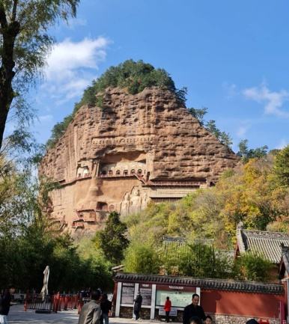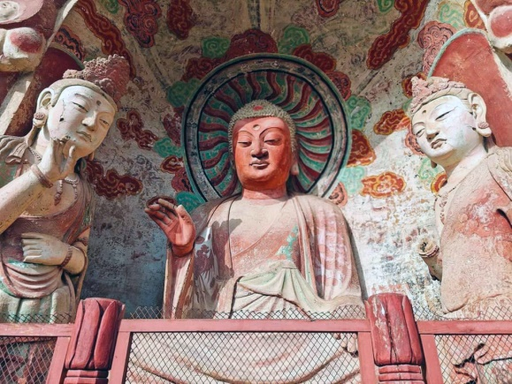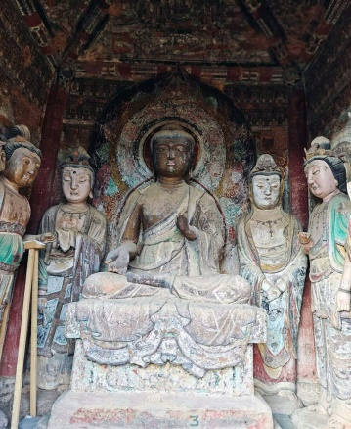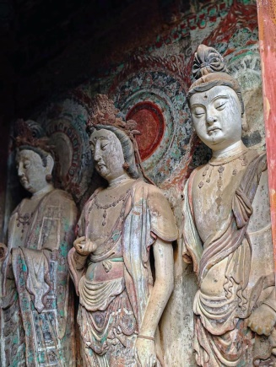

วันที่สี่ : เมืองเทียนสุ่ย - นั่งรถไฟความเร็วสูง – จางเย่ ภูเขาสายรุ้ง Rainbow Mountain
07.00 น. บริการอาหารเช้าที่โรงแรม (13) หลังอาหารนำท่านเดินทางสู่ สถานีรถไฟเทียนสุ่ย
09.31 น. ออกเดินทางสู่ เมืองจางเย่ โดยรถไฟความเร็วสูง D2701 (09.37-13.54) รถไฟผ่านที่ราบสูงชิงไห่ บางส่วนของเส้นทางผ่านที่ราบสูงถึง 3,600-3,800 เมตร ผ่านเขตหมู่บ้านของชาวทิเบต ชมวิวภูเขาหิมะ
12.00 น. บริการอาหารกลางวันบนขบวนรถไฟ (จัดอาหารข้าวกล่องอุ่นร้อน-ขนมปัง 5)
13.54 น. ถึง เมืองจางเย่ นำท่านชม ภูเขาสายรุ้ง เปลี่ยนรถเป็นรถอุทยาน นำท่านเที่ยวชม ภูมิทัศน์จางเย่ฉีเหลียนซานตันเสียตี้เม่า หรือ ภูเขาสายรุ้ง Rainbow Mountain จัดเป็นหนึ่งในภูมิทัศน์มหัศจรรย์ของธรรมชาติอันงดงามแปลกตาในเขตภูเขาฉีเหลียนซาน ครอบคลุมอาณาบริเวณกว้างขวางถึง 300 ตร.กม. อยู่บนระดับความสูง 2,000-3,800 เมตร สันนิษฐานว่ามีอายุมากกว่า 2 ล้านปี ผ่านการกัดกร่อนของธรรมชาติ ทำให้เห็นถึงชั้นของแร่ธาตุใต้ดินที่บ้างเป็นริ้วเลื่อมลายหลากสีสันสวยงามมีรูปร่างแปลกตามากมาย
19.00 น. บริการอาหารค่ำที่ภัตตาคาร (9) หลังอาหารพักผ่อนตามสบาย (Zhangye Bing Guan Hotel ระดับ 5 ดาว)
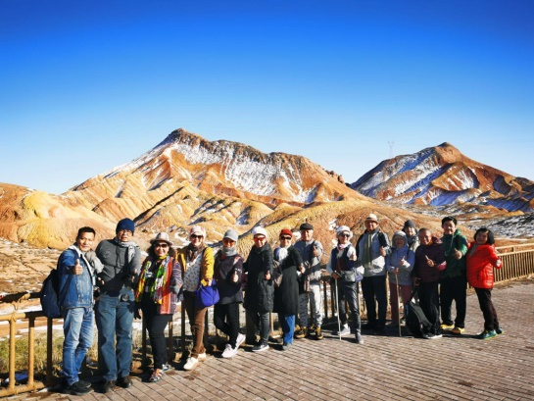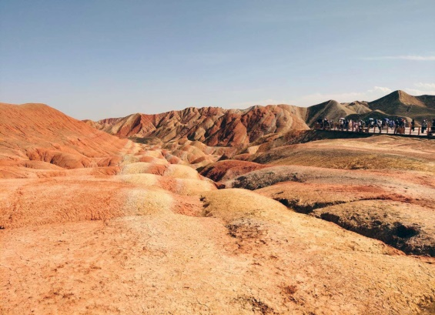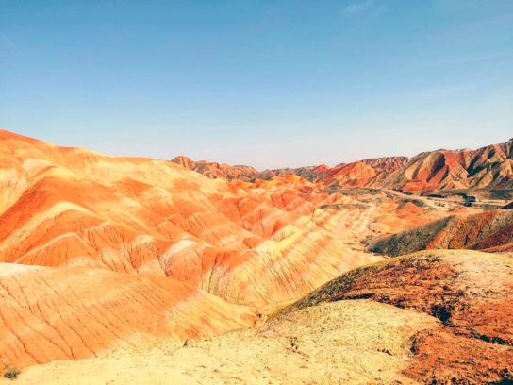

วันที่ห้า : เมืองจางเย่ วัดพระใหญ่ - เจียยี่กวน ปราการด่านตะวันตก
07.00 น. บริการอาหารเช้าที่โรงแรม (10) หลังอาหารนำท่านชม วัดพระใหญ่ – ต้าฝอซื่อ สร้างใน ปีค.ศ.1098 สมัยซีเซี่ยภายในวิหารใหญ่เป็นที่ประดิษฐานของพระนอนศักดิ์สิทธิ์องค์ใหญ่ที่สุดของประเทศจีน มีความยาว 34.5 ม. จากนั้นนำท่านเดินทางสู่ เมืองยี่กวน (ใช้เวลา 2.30 ชม.)
12.00 น. บริการอาหารกลางวันที่ภัตตาคาร (11) หลังอาหารนำท่านเที่ยวชม ด่านเจียยี่กวน ปราการด่านตะวันตกด่านสุดท้ายของกําแพงเมืองจีนที่สูงตระหง่านเป็นปราการที่แข็งแรงและสำคัญที่สุดในภาคตะวันตก ซึ่งสร้างขึ้นในราวปลายราชวงศ์หมิงถึงต้นราชวงศ์ชิง (กลางศตวรรษที่17) เที่ยวชมป้อมปราการและชมลานจัตุรัสป้อมปราการด้านในที่มีกำแพงรายล้อม (รวมค่ารถกอล์ฟ)
19.00 น. บริการอาหารค่ำที่ภัตตาคาร (12) หลังอาหารพักผ่อนกันตามสบาย (พัก Nuo Jin Hotel หรือระดับ 5 ดาว)
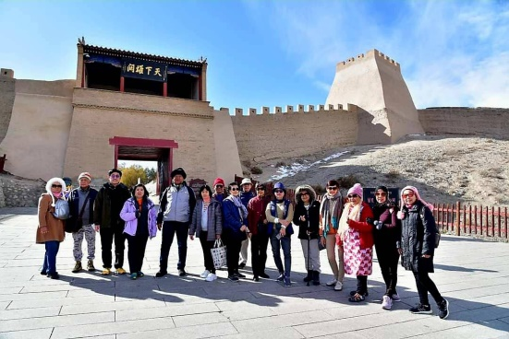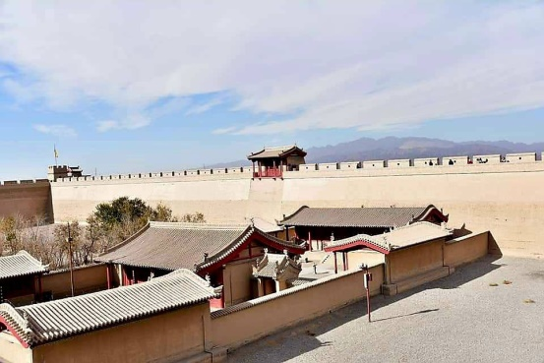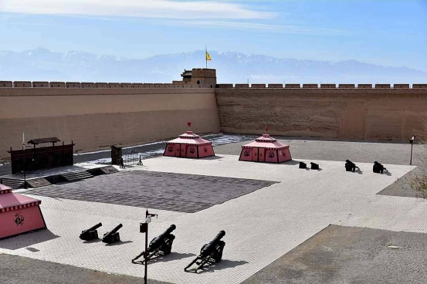

วันที่หก : เจียยี่กวน – เมืองตุนหวง - เนินทรายหมิงซาซาน ขี่อูฐ ทะเลสาบวงพระจันทร์
07.00 น. บริการอาหารเช้าที่โรงแรม (13) หลังอาหารออกเดินทางสู่ เมืองตุนหวง (5 ชม.) เป็นเมืองโอเอซิสและเมืองยุทธศาสตร์บนเส้นทางสายไหมที่นักเดินทางทุกคนต้องหยุดแวะเพื่อจัดเตรียมเสบียงให้พร้อมก่อนเดินทางผ่านทะเลทรายอันยาวไกล เมืองตุงหวงเป็นเมืองที่มีความเจริญรุ่งเรืองที่สุดในเส้นทางสายไหม
12.00 น. บริการอาหารกลางวันที่ภัตตาคาร (14) หลังอาหารนำท่านเดินทางสู่ เนินทรายหมิงซาซาน เทือกเขาทะเลทรายที่มีความยาวจากทิศตะวันออกไปยังทิศตะวันตก 40 กิโลเมตร จากทิศเหนือไปทิศใต้ 20 กิโลเมตร ยอดเขามีความสูงประมาณ 100 เมตร ทรายมีสีสันต่างกัน 5 สี คือ สีแดง เหลือง เขียว ขาว ดำ ที่มาของภูเขาหมิงซาซานแปลว่าภูเขาทรายร้องไห้ ตามตำนานเล่าว่าเคยมีกองทัพ 2 กองทัพกำลังสู้รบกันอยู่และในขณะนั้นได้เกิดพายุทรายพัดกระหน่ำ จึงทำให้ทั้ง 2 กองทัพถูกฝังทั้งเป็นภายใต้กองทราย ปัจจุบันภูเขาหมิงซาซานเป็นจุดท่องเที่ยวที่สำคัญของเมืองตุนหวง ให้ท่านได้ ขี่อูฐชมทะเลทราย ที่กว้างใหญ่ เดินตามกันเป็นทิวแถวไปตามสันทรายที่โค้งไปมา ภูเขาทรายดูเป็นประกายเมื่อต้องแสงอาทิตย์ตัดกับฟ้าสวยสีครามใสที่ท่านจะประทับ ใจ จากนั้นนำท่านชม ทะเลสาบวงพระจันทร์ เป็นบ่อน้ำผุดที่ไม่เคยเหือดแห้ง แม้จะอยู่กลางทะเลทรายหมิงซาซาน มีความลึกเฉลี่ยเพียง 6 เมตร ความกว้างของทะเลสาบจากทิศเหนือไปทิศใต้ประมาณ 100 เมตร และจากทิศตะวันตกไปทิศตะวันออก 25 เมตร ลักษณะของบ่อน้ำแห่งนี้คล้ายกับเสี้ยวพระจันทร์ จึงเป็นที่มาของ "สระน้ำวงพระจันทร์หรือสระน้ำพระจันทร์เสี้ยว" (รวมค่าขี่อูฐและค่ารถรางเที่ยวทะเลทราย)
19.00 น. บริการอาหารค่ำที่ภัตตาคาร (15) หลังอาหารนำท่านช้อปปิ้งที่ ถนนซาโจว ช้อปปิ้งของฝากเมืองตุนหวง ชมวิถีชีวิตและความเป็นอยู่กันตามอัธยาศัย (พัก Metro Park Hotel หรือระดับ 4 ดาว)
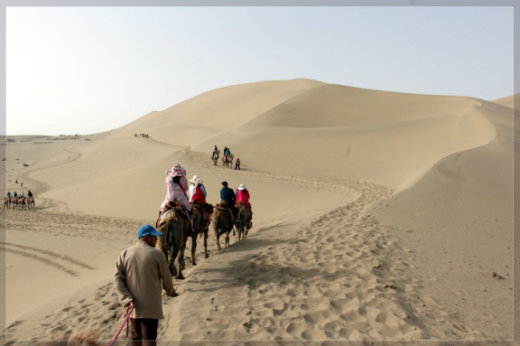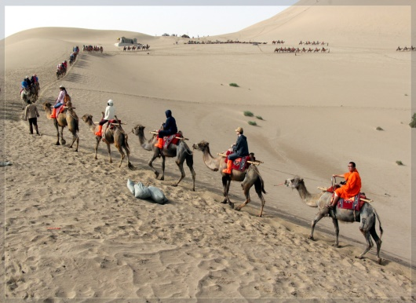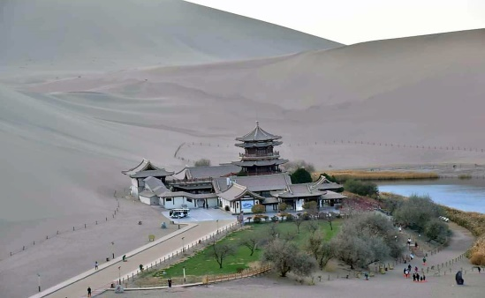

วันที่เจ็ด : ตุนหวง - ถ้ำโมเกาคู - หลิวหยวน - นั่งรถไฟความเร็วสูง - เมืองทูรูฟาน
07.00 น. บริการอาหารเช้าที่โรงแรม (16) หลังอาหารนำท่านเที่ยวชม ถ้ำโมเกาคู หรือ เชียนฝอต้ง (รวมรถแบตเตอรี่) ชม ภาพยนต์ดิจิตอล ที่ถ่ายทอดเรื่องราวของถ้ำโมเกาคู ถ้ำโมเกาคูได้รับการขึ้นทะเบียนเป็นมรดกโลกจากองค์การยูเนสโกเมื่อปี ค.ศ. 1987 และได้รับการยกย่องเป็นแหล่งพุทธศิลป์ที่ยิ่งใหญ่ที่สุดของจีน เป็นสิ่งก่อสร้างมหัศจรรย์บนหน้าผาของภูเขาหมิงซาซาน ผาหินถูกเจาะเป็นถ้ำจำนวนทั้งสิ้น 492 ถ้ำ ภายในเป็นที่บรรจุพุทธประติมากรรมและภาพเขียนพุทธประวัติต่างๆ ในอดีตกาลและส่วนใหญ่ของถ้ำแห่งนี้ใช้เป็นสถานที่ประกอบพิธีทางศาสนา ปัจจุบันถ้ำโมเกาคูหรือรู้จักกันในชื่อถ้ำตุนหวนเป็นสถานที่ท่องเที่ยวสำคัญบนเส้นทางสายไหม
12.00 น. บริการอาหารกลางวันที่ภัตตาคาร (17) หลังอาหารเดินทางสู่ เมืองหลิวหยวน Liuyuan นั่งรถไฟความเร็วสูง ขบวน D55 (16.35-19.56)
16.35 น. ออกเดินทางสู่ เมืองทูรูฟาน (Turpan) ในอดีตเป็นเมืองศูนย์กลางการค้าที่สำคัญแห่งหนึ่งบนเส้นทางสายไหมสายเหนือ ที่นี่เคยมีเมืองโบราณสำคัญๆ หลายแห่ง รวมทั้งเป็นจุดพักของกองคาราวานสินค้า
19.56 น. ถึง เมืองทูรูฟาน บริการอาหารค่ำที่ภัตตาคาร (18) หลังอาหารพักผ่อนตามอัธยาศัย (พัก Hampton by Hilton Turpan หรือระดับ 5 ดาว)
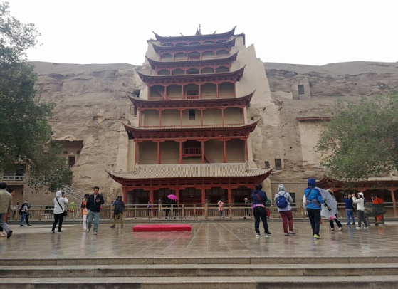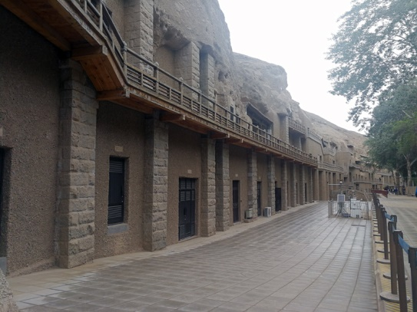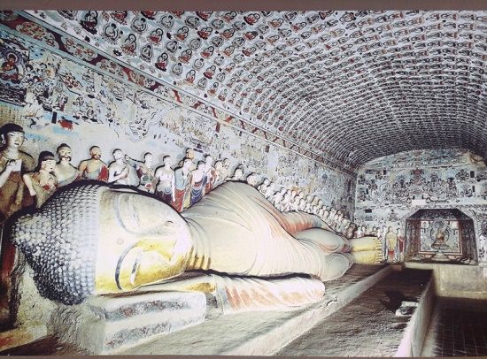

วันที่แปด : บ่อน้ำคันเอ๋อจิ่ง ถ้ำพระพันองค์ เมืองโบราณเกาชาง – หมู่บ้านโบราณอุยกูร์ถู่ยี่โกว – อุรุมฉี
07.00 น. บริการอาหารเช้าที่โรงแรม (19) บริการอาหารเช้าที่โรงแรม (12) หลังอาหารนำท่านชม บ่อน้ำคันเอ๋อจิ่ง หรือ คาเรส อันเป็นระบบชลประทานที่ชาวเมืองทูรูฟานในอดีตใช้ภูมิปัญญาสร้างขึ้นมาโดยขุดอุโมงค์ส่งน้ำใต้ดินที่เอาน้ำจากหิมะที่ละลายจากภูเขาหิมะเทียนซาน (ภูเขาสวรรค์) เพื่อมาหล่อเลี้ยงชีวิตผู้คน มีระยะทางยาวรวมกว่า 5,000 กิโลเมตร จัดอันดับให้เป็นงานก่อสร้างโดยฝีมือมนุษย์ที่ยิ่งใหญ่เป็นอันดับ 3 ในแผ่นดินจีน จากนั้นนำท่านชม ถ้ำพระพันองค์(เชียนฝอต้ง) เป็นอีกหนึ่งถ้ำพุทธศิลป์ โบราณที่สำคัญของเส้นทางสายไหม เป็นมรดกโลกของจีนโบราณที่มีชื่อในวงการศิลปกรรมโลกประกอบด้วยถ้ำน้อย-ใหญ่กว่า 490 ถ้ำ เจาะตามผนังเขามีภาพเขียนและรูปปั้นเกี่ยวกับพระพุทธศาสนาที่เขียนด้วยสีสันอย่างงดงามจำนวนมากมายตั้งแต่สมัยราชวงศ์เว่ย-ถัง-หยวน นำท่านชม เมืองโบราณเกาชาง เป็นเมืองโบราณบนเส้นทางการค้าขายเส้นทางสายไหมที่เจริญรุ่งเรืองมาก รวมทั้งเป็นเส้นทางพระพุทธศาสนามาสู่อินเดียในสมัยพระถั๋งซำจั๋ง จึงมีผู้คนมากมายหลายเชื้อชาติเคยอาศัยอยู่ในเมืองแห่งนี้ (รวมรถกอล์ฟ)
12.00 น. บริการอาหารกลางวันที่ภัตตาคาร (20) หลังอาหารนำท่านชม หมู่บ้านโบราณอุยกูร์ถู่ยี่โกว (Tuyugou Mazha Village) หมู่บ้านประวัติศาสตร์และวัฒนธรรมโบราณยาวนานกว่า 2,600 ปี มีภูมิทัศน์ทางวัฒนธรรมและธรรมชาติ รวมทั้งวัฒนธรรมทางพุทธศาสนาและวัฒนธรรมตะวันตกที่สะท้อนถึงภูมิหลังทางวัฒนธรรมของชาวอุยกูร์ซินเจียงมาอย่างยาวนาน จากนั้นออกเดินทางสู่ เมืองอุรุมฉี เมืองหลวงของเขตปกครองตนเองซินเจียง มีพื้นที่เขตปกครองที่ใหญ่ที่สุดของจีน เป็นเมืองทางตะวันตกเฉียงเหนือของจีน และมีพรมแดนติดต่อกับประเทศต่างๆ ถึง 8 ประเทศ ได้แก่ มองโกเลีย, คาซัคสถาน, สาธารณรัฐคีร์กิซ, อุเบกิซสถาน, ทาจิกิซสถาน, อัฟกานิสถาน, ปากีสถาน และอินเดีย มีสภาพภูมิประเทศที่ประกอบไปด้วยทะเลทรายทากลามากัน ทะเลทรายที่ใหญ่ที่สุดของจีน มีเทือกเขาพาดอยู่ถึง 3 แนว คือทางเหนือมีเทือกเขาอัลไต ตอนกลางมีเทือกเขาเทียนซาน ทางใต้มีเทือกเขาคุนลุน
19.00 น. บริการอาหารค่ำที่ภัตตาคาร (21) หลังอาหารพักผ่อน (พัก Hampton by Hilton Urumqi หรือระดับ 5 ดาว)
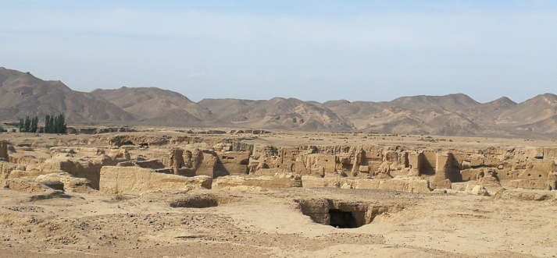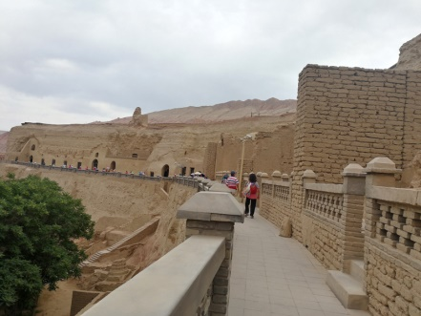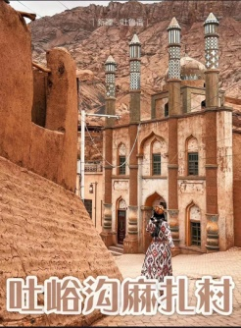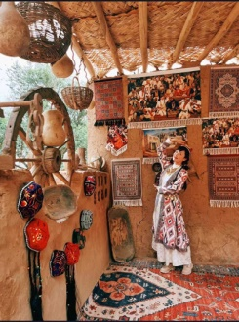

วันที่เก้า : อูรูมูฉี - พิพิธภัณฑ์ซินเจียง - ตลาดต้าปาจา - บินภายใน - ซีอาน
07.00 น. บริการอาหารเช้าที่โรงแรม (22) หลังอาหารนำท่านชม พิพิธภัณฑ์ซินเจียง เป็นอาคารใหญ่อันทันสมัยสูง 3 ชั้น รูปแบบของสถาปัตยกรรมแบบซินเจียง ภายในพิพิธภัณฑ์จัดแสดงประวัติศาสตร์และประเพณีพื้นบ้านของชาติพันธุ์ต่างๆ 12 ชาติพันธุ์ อาทิ ชนชาติอุยกูร์ ชนชาติคาซัค ชนชาติมองโกล ชนชาติสีป๋อ และมีศพโบราณของ “สาวงามโหลวหลาน” ที่มีชื่อเสียงมาก จากนั้นนำท่านช้อปปิ้งที่ ตลาดต้าปาจา เป็นตลาดพื้นเมืองที่เป็นสัญลักษณ์เมืองอูรูมูฉี จำหน่ายสินค้าพื้นเมือง เช่น อัลมอนด์, วอลนัท, กีวีอบแห้ง, ลูกเกด ฯลฯ แล้วยังมีสินค้าพื้นเมืองมากมาย
12.00 น. บริการอาหารกลางวันที่ภัตตาคาร (23) หลังอาหารนำท่านออกเดินทางสู่ สนามบินอูรูมูฉี URC
16.00 น. ออกเดินทางสู่ เมืองซีอาน โดยสายการบิน Spring 9C 8846 / China Eastern - MU 2462 (เครื่องบินตรง บนเครื่องมีบริการอาหาร)
19.25 น. ถึง สนามบินซีอาน ต่อเครื่องเพื่อเดินทางกลับกรุงเทพ
22.50 น. ออกเดินทางกลับสู่กรุงเทพฯ โดยสายการบิน แอร์เอเชีย เที่ยวบินที่ FD589
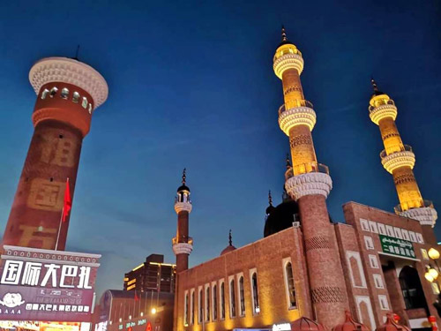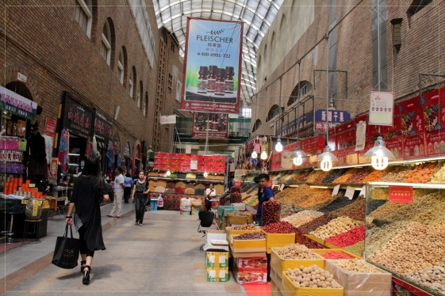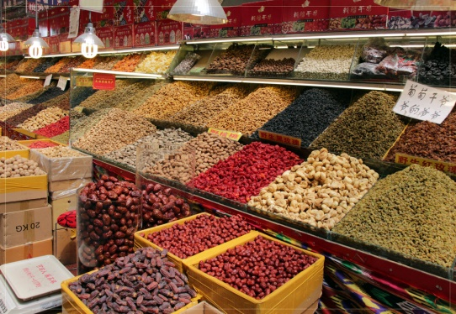

วันที่สิบสอง : สนามบินดอนเมือง
01.45 น. ถึง สนามบินดอนเมือง โดยสวัสดิภาพ

• ค่าบริการนี้รวม
1.ค่าตั๋วเครื่องบินตามระบุในโปรแกรม
2.ค่าโรงแรมที่พัก 9 คืน (พักห้องละ 2 ท่าน ระดับ 4-5 ดาว)
3.ค่าอาหารทุกมื้อพร้อมอาหารว่างและเครื่องดื่ม
4.ค่ารถไฟความเร็วสูง / รถบัสปรับอากาศนำเที่ยว
5.ค่าประกันอุบัติเหตุและประกันสุขภาพระหว่างการเดินทาง
6.ค่าธรรมเนียมเข้าชมสถานที่ต่างๆ
7.ค่าน้ำหนักสัมภาระขึ้นเครื่องคนละ 20 กิโลกรัม
8.หัวหน้าทัวร์ไทยนำเที่ยวตลอดการเดินทาง

• ค่าบริการนี้ไม่รวม
1.ค่าทิปไกด์และพนักงานขับรถจีน+หัวหน้าทัวร์ไทย รวมทั้งทริป 1,800.-บาท

• การสำรองที่นั่ง
1.วางมัดจำท่านละ 25,000.-บาท พร้อมส่งหน้าพาส – เบอร์โทรติดต่อ
2.ส่วนที่เหลือชำระก่อนการเดินทาง 25 วัน

• การยกเลิกทัวร์
1.ลูกค้ายกเลิกทัวร์ก่อนการเดินทาง 30 วัน บริษัทฯจะเก็บค่าใช้จ่ายตามความเป็นจริง เช่น ค่าตั๋วเครื่องบินหรืออื่นๆที่มี
2.กรณีผู้ร่วมเดินทางต่ำกว่า 10 ท่าน บริษัทฯขอสงวนสิทธิ์ในการยกเลิกการเดินทาง โดยแจ้งให้ทราบล่วงหน้าไม่ต่ำกว่า 30 วันและคืนเงินทั้งหมด (ไม่หักค่าบริการใดๆ)

• การเดินทาง
1.กระเป๋าเดินทาง แนะนำแบบกระเป๋าล้อลาก ใบไม่ใหญ่มาก เพื่อสะดวกในการเดินทาง
2.การเดินทางเน้นนั่งรถไฟความเร็วสูงเพื่อประหยัดเวลาในการเดินทาง แต่จะเหนื่อยกับการลากกระเป๋าขึ้น-ลงรถไฟ

• เงื่อนไขอื่นๆ
• บริษัทฯ รับเฉพาะผู้มีประสงค์เดินทางเพื่อการท่องเที่ยวเท่านั้น
• หากท่านถูกเจ้าหน้าที่ตรวจคนเข้าเมืองของประเทศไทยหรือประเทศปลายทาง ปฏิเสธการเข้าหรือออกเมืองด้วยเหตุผลใดๆ ก็ตาม บริษัทฯ ขอสงวนสิทธิ์ที่จะไม่คืนเงินค่าทัวร์บางส่วนหรือทั้งหมด
• บริษัทฯ ขอสงวนสิทธิ์ในการรับผิดชอบต่อค่าใช้จ่าย ในกรณีที่เกิดเหตุสุดวิสัย เช่น การยกเลิกเที่ยวบิน การล่าช้าของสายการบิน ภัยธรรมชาติ การจลาจลและทรัพย์สินที่สูญหายระหว่างเดินทาง ที่เกิดขึ้นเหนืออำนาจความควบคุมของบริษัทฯ
• ในระหว่างเดินทาง หากท่านไม่ใช้บริการใดๆ ถือว่าท่านสละสิทธิ์ ไม่สามารถเรียกร้องขอค่าบริการคืนได้

